ΑΝΩΤΑΤΟ ΤΕΧΝΟΛΟΓΙΚΟ ΕΚΠΑΙΔΕΥΤΙΚΟ ΙΔΡΥΜΑ ΠΕΙΡΑΙΑ
ΣΧΟΛΗ ΤΕΧΝΟΛΟΓΙΚΩΝ ΕΦΑΡΜΟΓΩΝ
ΤΜΗΜΑ ΗΛΕΚΤΡΟΝΙΚΩΝ ΥΠΟΛΟΓΙΣΤΙΚΩΝ ΣΥΣΤΗΜΑΤΩΝ



ΕΡΓΑΣΤΗΡΙΟ ΜΗΧΑΝΙΚΗΣ ΛΟΓΙΣΜΙΚΟΥ

ΕΡΓΑΣΤΗΡΙΑΚΗ ΑΣΚΗΣΗ:
Θέμα 5ο -Σύστημα έκδοσης θεατρικών εισιτηρίων

Βλαμάκης Εμμανουήλ 36726
Σίμος Νικόλαος 37080
Ακριβός Κωνσταντίνος 38022 Τρίτη 16:00-18:00
Έντυπο Καταγραφής & Ανάλυσης Απαιτήσεων
για την εργασία
Σύστημα έκδοσης θεατρικών εισιτηρίων, Release 1.0
Πίνακας Περιεχομένων
1. Εισαγωγή 3
1.1. Σκοπός του παρόντος κειμένου 3
1.2. Πεδίο δράσης του Έργου 3
1.5. Περιληπτική παρουσίαση του παρόντος κειμένου 3
2 Γενική Περιγραφή Συστήματος 4
2.1 Διαγράμματα Περιπτώσεων χρήσης 4
2.2 Συνοπτική περιγραφή των εμπλεκόμενων ρόλων 4
2.3 Συνοπτική περιγραφή των περιπτώσεων χρήσης 5
3. Λειτουργικές απαιτήσεις 9
3.1 ΕΚΤΥΠΩΣΗ ΕΙΣΙΤΗΡΙΟΥ 9
ΕΚΤΥΠΩΣΗ ΕΙΣΙΤΗΡΙΟΥ 9
3.2 ΕΙΣΑΓΩΓΗ ΠΑΡΑΣΤΑΣΗΣ 10
ΕΙΣΑΓΩΓΗ ΠΑΡΑΣΤΑΣΗΣ 10
3.3 ΔΙΑΓΡΑΦΗ ΠΑΡΑΣΤΑΣΗΣ 11
ΔΙΑΓΡΑΦΗ ΠΑΡΑΣΤΑΣΗΣ 11
ΕΙΣΑΓΩΓΗ ΤΙΜΩΝ ΠΑΡΑΣΤΑΣΗΣ 12
4 Μη λειτουργικές απαιτήσεις 14
4.1 Περιβάλλον λειτουργίας 14
4.2 Περιορισμοί στη σχεδίαση και την υλοποίηση 14
4.3 Προϋποθέσεις - Εξαρτήσεις 14
4.4 Απαιτήσεις για τις εξωτερικές διεπαφές 14
4.4.1 Διεπαφή χρήστη 14
4.4.2 Διεπαφές υλικού 14
4.4.3 Διεπαφές λογισμικού 15
4.4.4 Διεπαφές επικοινωνιών 15
5 Περιγραφή δεδομένων 16
5.1 Διάγραμμα οντοτήτων συσχετίσεων 16
Figure 2:Διάγραμμα οντοτήτων συσχετίσεων για την έκδοση V1.0 του συστήματος έκδοσης θεατρικών εισιτηρίων. 16
5.2 Σχεσιακό διάγραμμα 17
Σχεσιακό διάγραμμα για την έκδοση V1.0 του συστήματος έκδοσης εισιτηρίων. 17
6 Τεκμηρίωση για τον χρήστη 18

1. Εισαγωγή

1.1. Σκοπός του παρόντος κειμένου
Το συγκεκριμένο έντυπο καταγραφής και ανάλυσης απαιτήσεων περιγράφει τις λειτουργικές και μή-λειτουργικές απαιτήσεις της έκδοσης 1.0 του συστήματος έκδοσης θεατρικών εισιτηρίων.Το παρών έγγραφο προορίζεται για τα μέλη της ομάδας του σηγκεκριμένου έργου τα οποία θα εφαρμόσουν και θα επαληθεύσουν τη σωστή λειτουργια του συστήματος.Όλες οι απαιτήσεις που περιγράφονται παρακάτω είναι υψηλής προτεραιότητας και αναφέρονται στην έκδοση 1.0.

1.2. Πεδίο δράσης του Έργου
Το σύστημα έκδοσης θεατρικών εισιτηρίων θα επιτρέπει στους υπαλλήλους να επιβλέπουν ,να εκτυπώνουν και να διαχειρίζονται τα διαθέσιμα εισιτήρια της κάθε παράστασης.Επείσης θα επιτρέπει στους διαχειρηστές να εισάγουν όλες τις πληροφορίες που χρειάζεται η κάθε παράσταση.

1.5. Περιληπτική παρουσίαση του παρόντος κειμένου
Το 2ο κεφάλαιο , δηλαδή η Γενική Περιγραφή Συστήματος , περιγράφει τις άτυπες απαιτήσεις και χρησιμοποιήται έτσι ώστε να έχουμε το γενικό πλαίσιο των τεχνικών απαιτήσεων.
Το 3ο ,4ο και 5ο κεφάλαιο αναφέρεται στις λειτουργικές , μη λειτουργικές απαιτήσεις . Είναι γραμμένο κυρίως για τους εργαζόμενους ανάπτυξης του λογισμικού και περιγράφει σε τεχνικούς όρους τις λεπτομέρειες λειτουργικότητας του έργου.
Τέλος το 6ο κεφάλαιο αναφερέται στον χρήστη.

2 Γενική Περιγραφή Συστήματος

2.1 Διαγράμματα Περιπτώσεων χρήσης
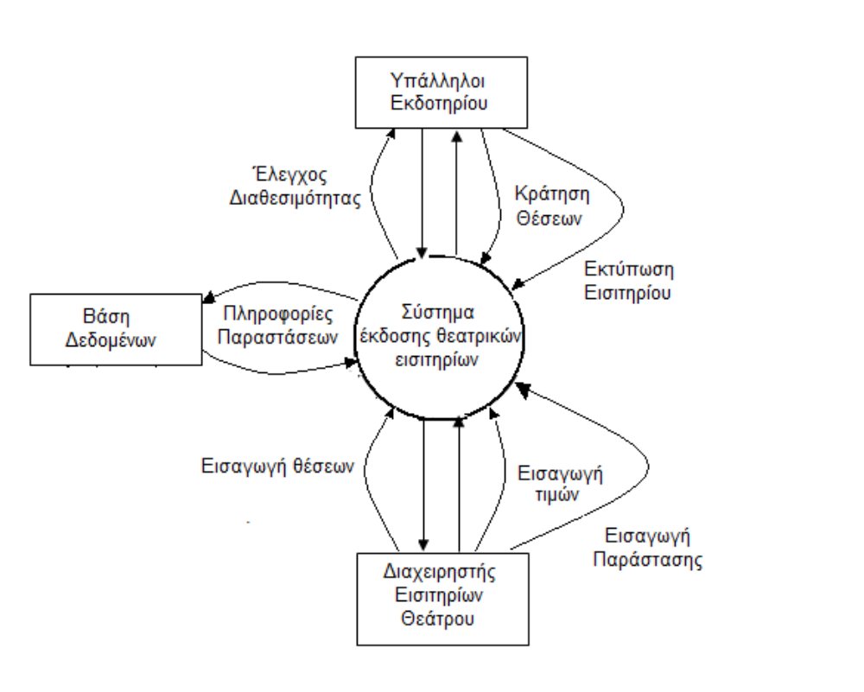
Figure 1: Διάγραμμα περιπτώσεων χρήσης για την έκδοση V1.0 του Συστήματος Έκδοσης Θεατρικών εισιτηρίων

2.2 Συνοπτική περιγραφή των εμπλεκόμενων ρόλων

Υπάλληλος Εκδοτηρίου: Ο υπάλληλος εκδοτηρίου είναι ο εργαζόμενος ο οποίος έρχεται σε επαφή με τους πελάτες του θεάτρου και παρέχει πληροφορίες σχετικά με τις παραστάσεις και εκτυπώνει τα εισιτήρια.

Διαχειρηστής Εισιτηρίων Θεάτρου: Ο διαχειρηστής εισιτηρίων θεάτρου είναι ο υπάλληλος ο οποίος είναι υπεύθυνος για τη διαχείρηση της βάσης δεδομένων του συστήματος. Οι ενέργειες που εκτελεί περιλαμβάνουν την εισάγωγη νέων παραστάσεων ,τη διαμόρφωση της τιμής των εισιτηρίων καθώς και των ενδεχόμενων εκπτώσεων.

2.3 Συνοπτική περιγραφή των περιπτώσεων χρήσης

2.3.1 Περιπτώσεις χρήσης για τον Υπάλληλο Εκδοτηρίου:

Περίπτωση: Αναζήτηση παραστάσεων
Διάγραμμα:

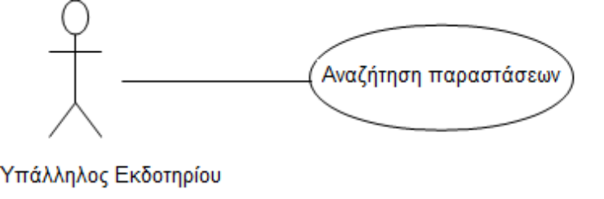
Περιγραφή:Ο υπάλληλος αναζητεί τη βάση δεδομένων για διαθέσιμες παραστάσεις.

Περίπτωση: Εισαγωγή πληροφοριών πελάτη
Διάγραμμα:

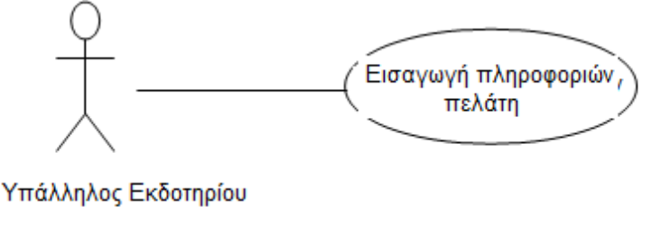

Περιγραφή:Ο υπάλληλος συμπληρώνει πληροφορίες σχετικά με τον πελάτη.

Περίπτωση: Κράτηση Θέσεων
Διάγραμμα:
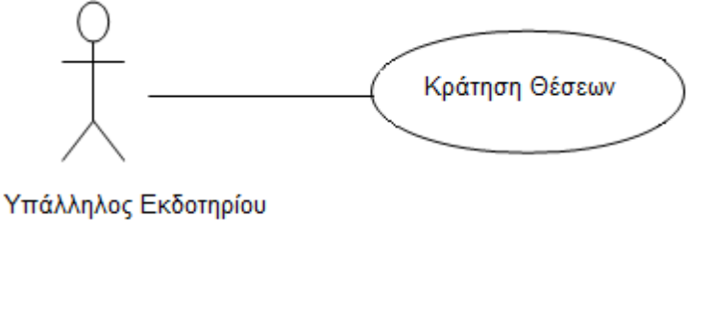

Περιγραφή:Ο υπάλληλος αναζητεί τις θέσεις και κάνει κράτηση.

Περίπτωση: Εκτύπωση Εισιτηρίου
Διάγραμμα:

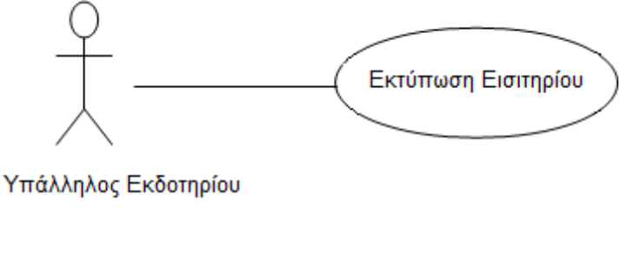
Περιγραφή:Ο υπάλληλος εκτυπώνει το εισιτήριο.

2.3.2 Περιπτώσεις χρήσης για τον Διαχειρηστή εισιτηρίων θεάτρου:

Περίπτωση: Εισαγωγή νέας παράστασης.
Διάγραμμα:

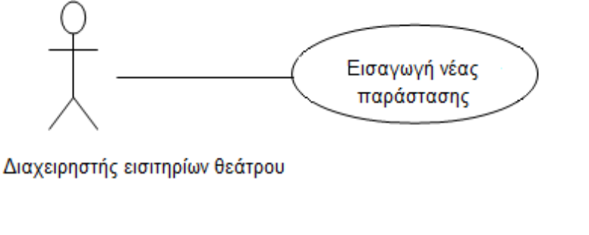

Περιγραφή:Ο διαχειρηστής εισάγει μία νέα παράσταση

Περίπτωση: Εισαγωγή τιμών εισιτηρίων.
Διάγραμμα:

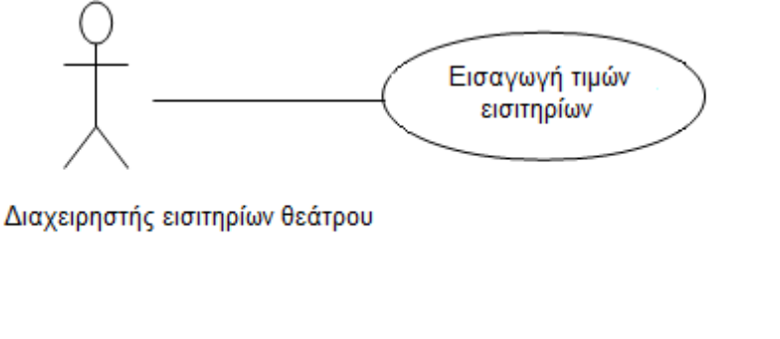

Περιγραφή:Ο διαχειρηστής εισάγει τις τιμές των εισιτηρίων

Περίπτωση: Διαγραφή Παράστασης
Διάγραμμα:

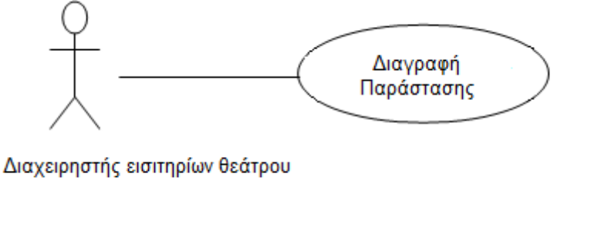

Περιγραφή:Ο διαχειρηστής διαγράφει μια παράσταση.

3. Λειτουργικές απαιτήσεις

3.1 ΕΚΤΥΠΩΣΗ ΕΙΣΙΤΗΡΙΟΥ

Κωδικός Περίπτωσης: | 3.1
Ονομασία: | ΕΚΤΥΠΩΣΗ ΕΙΣΙΤΗΡΙΟΥ
Δημιουργήθηκε από: | ΣΙΜΟΣ ΝΙΚΟΛΑΟΣ | Τελευταία ενημέρωση από: | ΣΙΜΟΣ ΝΙΚΟΛΑΟΣ
Ημερομηνία Συγγραφής: | 10/1/2013 | Ημερομηνία τελευταίας ενημέρωσης: | 18/1/2013

Εμπλεκόμενοι Ρόλοι: | Υπάλληλος εκδοτηρίου
Περιγραφή: | Ο Υπάλληλος εκδοτηρίου κάνει κράτηση και εκτυπώνει εισιτήριο.
Γεγονός Εκκίνησης: | Ο Υπάλληλος εκδοτηρίου ανοίγει τη βαση δεδομένων.
Προϋποθέσεις: | - Νέος πελάτης
Τελική Κατάσταση: | - Ο υπάλληλος εκτυπώνει το εισιτήριο.
Φυσιολογική Ροή: | - Ο υπάλληλος ψάχνει τις παραστάσεις.  - Επιλέγει παράσταση.  - Εισάγει δεδομένα πελάτη.  - Επιλέγει θέση.  - Κάνει κράτηση.  - Εκτυπώνει το εισιτήριο.
Εναλλακτική Ροή: | Στο βήμα 4 εαν δεν υπάρχουν διαθέσιμες θέσεις  το σύστημα επιστρέφει στο βήμα 2.
Εξαιρέσεις: | Η αναζήτηση μπορεί να ακυρωθεί οποιαδήποτε στιγμή.
Ενσωματώνει:
Προτεραιότητα: | Υψηλή
Συχνότητα χρήσης: | 200 χρήσεις ανα Ημέρα.
Business Rules:
Ειδικές απαιτήσεις:
Υποθέσεις:
Σημειώσεις και ζητήματα

3.2 ΕΙΣΑΓΩΓΗ ΠΑΡΑΣΤΑΣΗΣ

Κωδικός Περίπτωσης: | 3.2
Ονομασία: | ΕΙΣΑΓΩΓΗ ΠΑΡΑΣΤΑΣΗΣ
Δημιουργήθηκε από: | ΒΛΑΜΑΚΗΣ ΜΑΝΩΛΗΣ | Τελευταία ενημέρωση από: | ΒΛΑΜΑΚΗΣ ΜΑΝΩΛΗΣ
Ημερομηνία Συγγραφής: | 10/1/2013 | Ημερομηνία τελευταίας ενημέρωσης: | 20/1/2013

Εμπλεκόμενοι Ρόλοι: | Διαχειρηστής Εισιτηρίων Θεάτρου
Περιγραφή: | Ο Διαχειρηστής εισάγει νέα παράσταση.
Γεγονός Εκκίνησης: | Ο Διαχειρηστής συνδέεται με τη βάση δεδομένων.
Προϋποθέσεις: | 1. Σύνδεση με τη βάση δεδομένων.
Τελική Κατάσταση: | 1.Ο Διαχειρηστής εισάγει με επιτυχία νέα παράσταση.
Φυσιολογική Ροή: | - Σύνδεση στη βάση δεδομένων.  - Εισαγωγή Ονόματος ,τιμών,ωρών προβολης.  - Αποθήκευση.
Εναλλακτική Ροή:
Εξαιρέσεις: | Η εισάγωγη μπορεί να ακυρωθεί οποιαδήποτε στιγμή
Ενσωματώνει:
Προτεραιότητα: | Υψηλή
Συχνότητα χρήσης: | 1-2 φορές την ημέρα
Business Rules:
Ειδικές απαιτήσεις:
Υποθέσεις:
Σημειώσεις και ζητήματα

3.3 ΔΙΑΓΡΑΦΗ ΠΑΡΑΣΤΑΣΗΣ

Κωδικός Περίπτωσης: | 3.3
Ονομασία: | ΔΙΑΓΡΑΦΗ ΠΑΡΑΣΤΑΣΗΣ
Δημιουργήθηκε από: | ΒΛΑΜΑΚΗΣ ΜΑΝΩΛΗΣ | Τελευταία ενημέρωση από: | ΒΛΑΜΑΚΗΣ ΜΑΝΩΛΗΣ
Ημερομηνία Συγγραφής: | 10/1/2013 | Ημερομηνία τελευταίας ενημέρωσης: | 20/1/20013

Εμπλεκόμενοι Ρόλοι: | Διαχειρηστής Εισιτηρίων Θεάτρου
Περιγραφή: | Ο Διαχειρηστής διαγράφει μια παράσταση.
Γεγονός Εκκίνησης: | Ο Διαχειρηστής συνδέεται με τη βάση δεδομένων.
Προϋποθέσεις: | 1. Σύνδεση με τη βάση δεδομένων
Τελική Κατάσταση: | 1.Ο Διαχειρηστής διαγράφει μια παράσταση
Φυσιολογική Ροή: | 1.Σύνδεση στη βάση δεδομένων  2.Επιλογή Ονόματος παράστασης  3.Διαγραφή
Εναλλακτική Ροή:
Εξαιρέσεις: | Η διαγραφεί μπορεί να ακυρωθεί οποιαδήποτε στιγμή
Ενσωματώνει:
Προτεραιότητα: | Υψηλή
Συχνότητα χρήσης: | 1 φορά την ημέρα
Business Rules:
Ειδικές απαιτήσεις:
Υποθέσεις:
Σημειώσεις και ζητήματα: | Σε περίπτωση διαγραφής τα δεδομένα χάνονται

3.4 ΕΙΣΑΓΩΓΗ ΤΙΜΩΝ ΠΑΡΑΣΤΑΣΗΣ

Κωδικός Περίπτωσης: | 3.4
Ονομασία: | ΕΙΣΑΓΩΓΗ ΤΙΜΩΝ ΠΑΡΑΣΤΑΣΗΣ
Δημιουργήθηκε από: | ΑΚΡΙΒΟΣ ΚΩΝ/ΝΟΣ | Τελευταία ενημέρωση από: | ΑΚΡΙΒΟΣ ΚΩΝ/ΝΟΣ
Ημερομηνία Συγγραφής: | 10/1/2013 | Ημερομηνία τελευταίας ενημέρωσης: | 25/1/2013

Εμπλεκόμενοι Ρόλοι: | Διαχειρηστής Εισιτηρίων Θεάτρου
Περιγραφή: | Ο Διαχειρηστής εισάγει τις τιμές των εισιτηρίων.
Γεγονός Εκκίνησης: | Ο Διαχειρηστής συνδέεται με τη βάση δεδομένων.
Προϋποθέσεις: | Ο Διαχειρηστής εισάγει νέα παράσταση.
Τελική Κατάσταση: | 1.Ο Διαχειρηστής ολοκληρώνει την εισαγωγή τιμών μια παράσταση
Φυσιολογική Ροή: | 1.Σύνδεση στη βάση δεδομένων  2.Δημιουργία νέας παράστασης  3.Εισαγωγή τιμών στο πεδίο τιμές εισιτηρίων  4.Αποθήκευση παράστασης
Εναλλακτική Ροή: | Σε περίπτωση αλλαγής σε ήδη υπάρχουσα παράσταση  1.Ο διαχειρηστής επιλέγει όνομα παράστασης  2.Πραγματοποιεί τις αλλαγές  3.Αποθηκεύει τις αλλαγές
Εξαιρέσεις: | Η εισαγωγή μπορεί να ακυρωθεί οποιαδήποτε στιγμή
Ενσωματώνει:
Προτεραιότητα: | Υψηλή
Συχνότητα χρήσης: | 2-5 φορές την ημέρα
Business Rules:
Ειδικές απαιτήσεις:
Υποθέσεις:
Σημειώσεις και ζητήματα:

3.5 ΑΛΛΑΓΕΣ ΔΕΔΟΜΕΝΩΝ ΠΑΡΑΣΤΑΣΗΣ

Κωδικός Περίπτωσης: | 3.5
Ονομασία: | ΑΛΛΑΓΕΣ ΔΕΔΟΜΕΝΩΝ ΠΑΡΑΣΤΑΣΗΣ
Δημιουργήθηκε από: | ΣΙΜΟΣ ΝΙΚΟΛΑΟΣ | Τελευταία ενημέρωση από: | ΣΙΜΟΣ ΝΙΚΟΛΑΟΣ
Ημερομηνία Συγγραφής: | 10/1/2013 | Ημερομηνία τελευταίας ενημέρωσης: | 16/1/2013

Εμπλεκόμενοι Ρόλοι: | Διαχειρηστής Εισιτηρίων Θεάτρου
Περιγραφή: | Ο Διαχειρηστής κάνει αλλαγές δεδομένων .
Γεγονός Εκκίνησης: | Ο Διαχειρηστής συνδέεται με τη βάση δεδομένων.
Προϋποθέσεις: | Ο Διαχειρηστής εισάγει νέα παράσταση.
Τελική Κατάσταση: | 1.Ο Διαχειρηστής αποθηκεύει τισ αλλαγές.
Φυσιολογική Ροή: | 1.Σύνδεση στη βάση δεδομένων.  2.Επιλογή παράστασης.  3.Εισαγωγή τιμών στο πεδίο τιμές εισιτηρίων.  4.Αποθήκευση παράστασης.
Εναλλακτική Ροή:
Εξαιρέσεις: | Η εισαγωγή μπορεί να ακυρωθεί οποιαδήποτε στιγμή
Ενσωματώνει: | 3.4 ΕΙΣΑΓΩΓΗ ΤΙΜΩΝ ΠΑΡΑΣΤΑΣΗΣ
Προτεραιότητα: | Υψηλή
Συχνότητα χρήσης: | Έως 10 φορές την ημέρα
Business Rules:
Ειδικές απαιτήσεις:
Υποθέσεις:
Σημειώσεις και ζητήματα: | Μετά την αποθήκευση οι αλλαγές είναι άμμεσα διαθεσιμες

4 Μη λειτουργικές απαιτήσεις

4.1 Περιβάλλον λειτουργίας
Το περιβάλλον λειτουργίας του υπαλλήλου εκδοτηρίου είναι υπολογιστής με οθόνη αφης σε λειτουργικό σύστημα Windows 7.
Το περιβάλλον λειτουργίας του διαχειρηστή είναι υπολογιστής σε λειτουργικο Windows 7.

4.2 Περιορισμοί στη σχεδίαση και την υλοποίηση
ΠΕ1)Όλο το πρόγραμμα θα πρέπει να γραφεί σε γλώσσα JAVA
ΠΕ2)Το σύστημα θα πρέπει να χρησιμοποιεί βάση δεδομένων MySQL

4.3 Προϋποθέσεις - Εξαρτήσεις
ΠΡ1) Το εκδοτηρίο θα πρέπει να παραμένει ακοικτό όλο το 24ωρο.
ΕΞ1) Η λειτουργία του συστήματος εξαρτάται απο τον διαχειριστή και κατα πόσο ενημερώνει εγκαίρως το σύστημα.

4.4 Απαιτήσεις για τις εξωτερικές διεπαφές

4.4.1 Διεπαφή χρήστη
Χ1)Oι οθόνες αφής θα πρέπει να είναι σύμφωνες με τη διεπαφή Process Impact Internet Application User Interface Standard, Version 2.0 .
Χ2)Θα πρέπει να υπάρχει βοήθεια στο πρόγραμμα σχετικά με τη χρήση του προγράμματος.
Χ3)Όλη η λειτουργία του προγράμματος θα πρέπει να γίνεται μόνο με την οθόνη αφής.

4.4.2 Διεπαφές υλικού
Y1) Οι οθόνες θα πρέπει να έιναι τύπου αφής δακτύλου.
Υ2) Ο διαχειρηστής θα πρέπει να διαθέτει πληκτρολόγιο στη διάθεσή του.

4.4.3 Διεπαφές λογισμικού
Λ1)Το σύστημα έκδοσης θεατρικών εισιτηρίων χρησιμοποιεί μια βάση δεδομένων στην οποία αποθηκεύονται όλα τα στοιχεία για όλες τις παραστάσεις του θεάτρου. Αυτη είναι προσβάσιμη και διαχειρήσιμη απο τον διαχειρηστή του συστήματος.

5 Περιγραφή δεδομένων

5.1 Διάγραμμα οντοτήτων συσχετίσεων

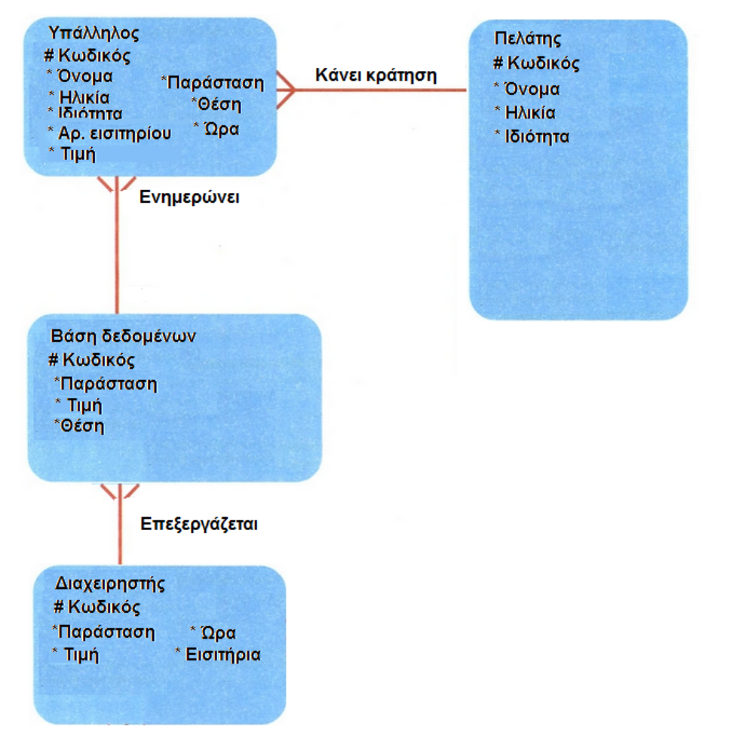

Figure 2:Διάγραμμα οντοτήτων συσχετίσεων για την έκδοση V1.0 του συστήματος έκδοσης θεατρικών εισιτηρίων.

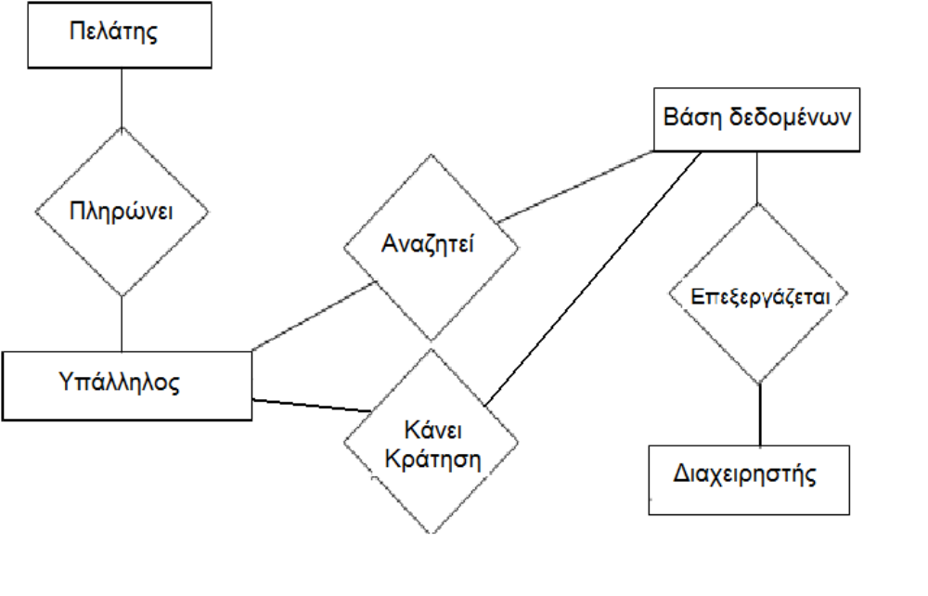
5.2 Σχεσιακό διάγραμμα

Figure 3: Σχεσιακό διάγραμμα για την έκδοση V1.0 του συστήματος έκδοσης εισιτηρίων.

6 Τεκμηρίωση για τον χρήστη

Mαζί με το σύστημα θα παραδοθεί και το εγχειρίδιο του συστήματος έκδοσης θεατρικών εισιτηρίων για την έκδοση V1.0. Επείσης 1 εβδομάδα πρίν την εφαρμογή του συστήματος θα πραγματοποιηθεί σεμινάριο διάρκειας 2 ημερών με σκοπό την εκπαίδευση του προσωπικου πάνω στη χρήση του συστήματος.

Διαγράμματα UML

Διάγραμμα Κλάσεων
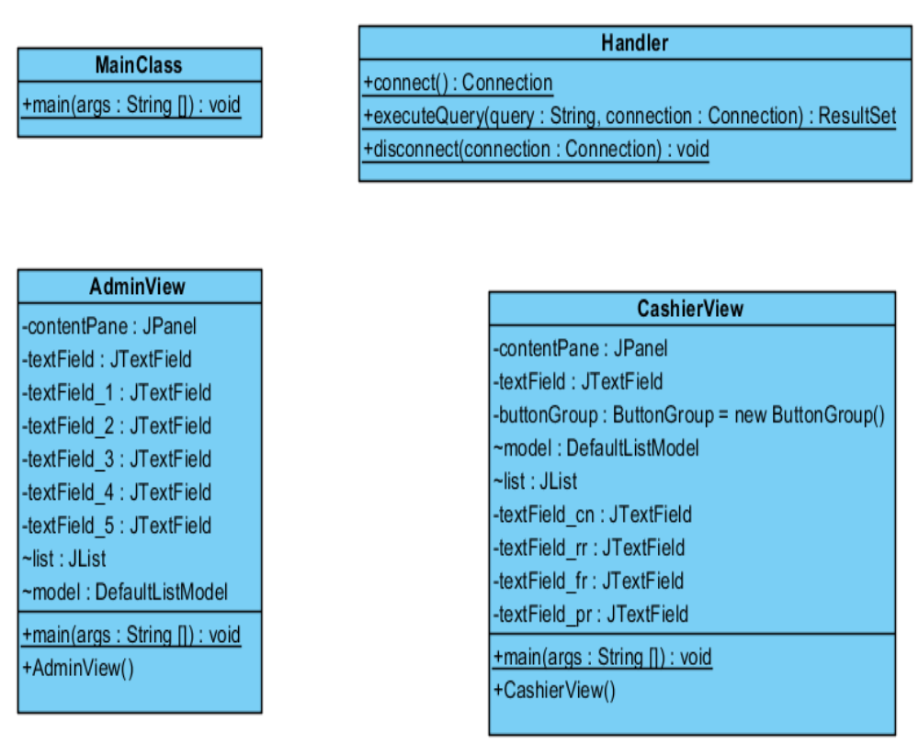
Διαγράμματα ακολουθίας
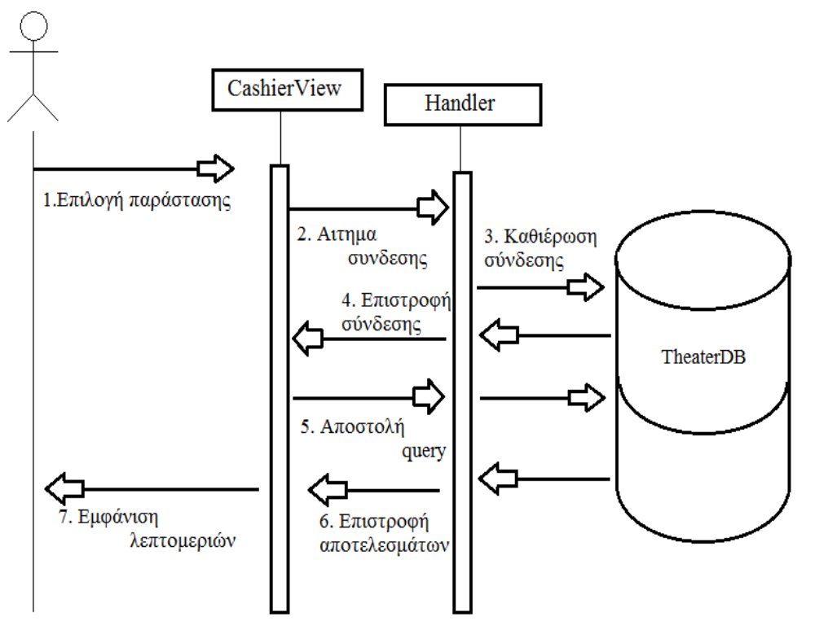
1)
2)
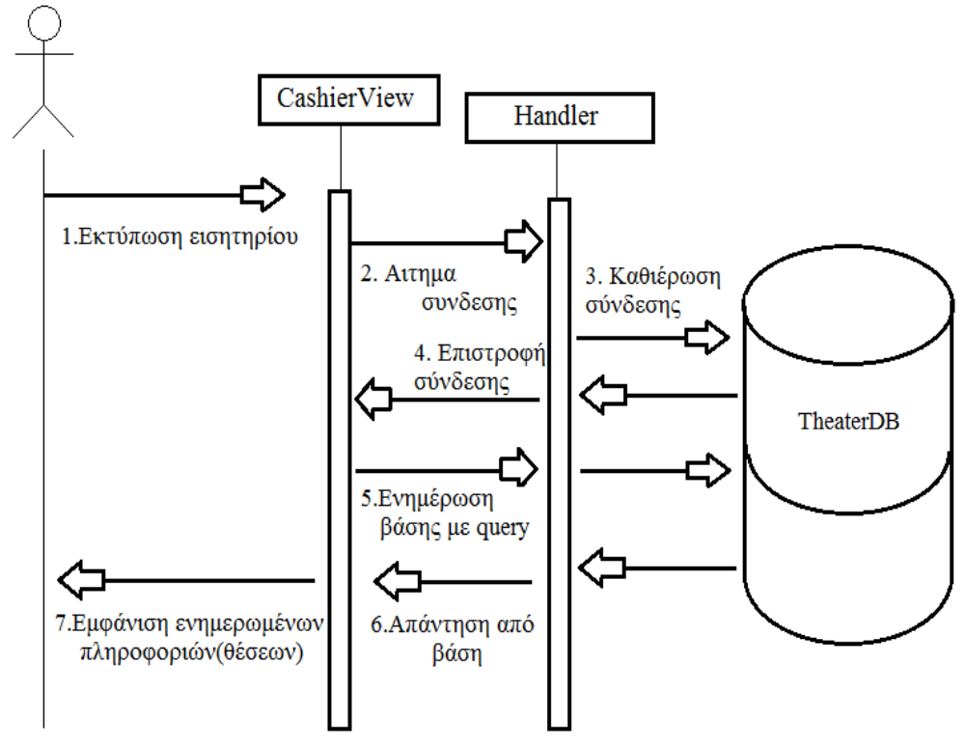
3)
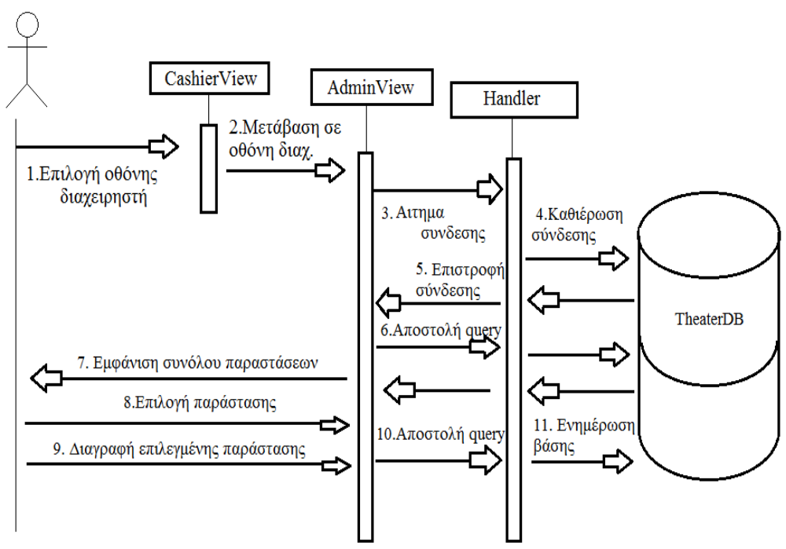
4)
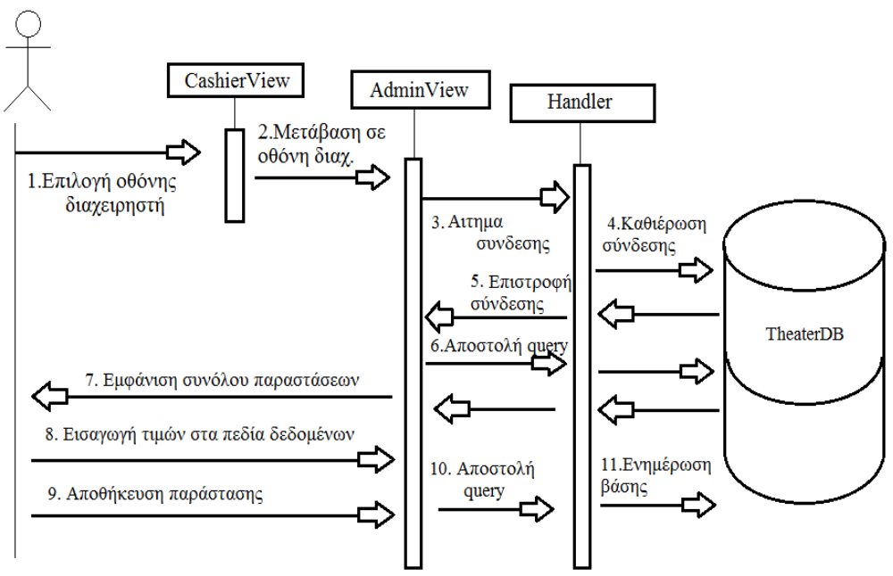
Διαγράμματα Δραστηριότητας
1)
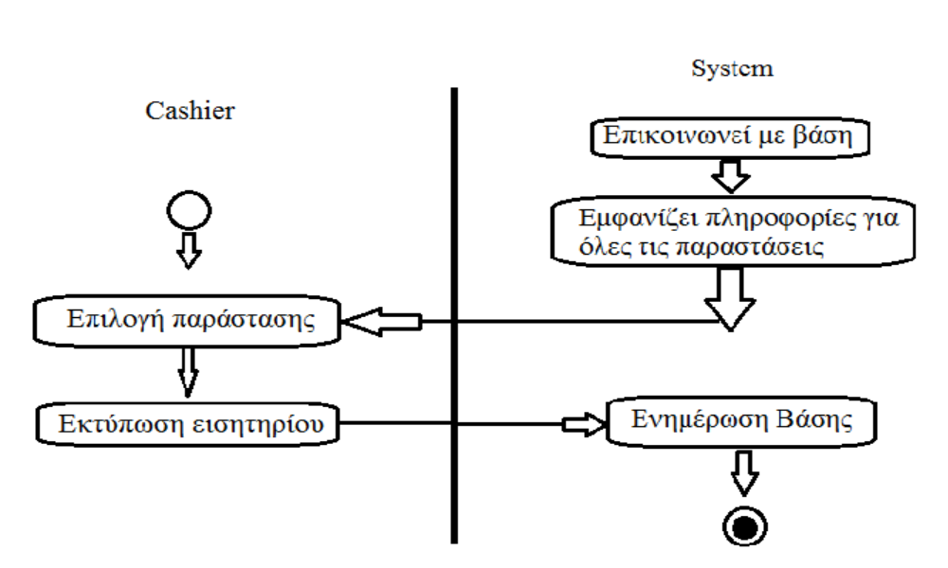
2)
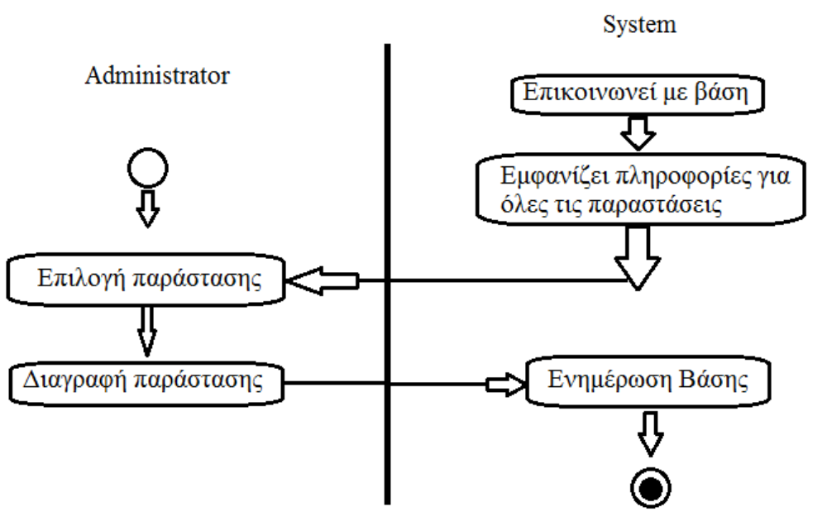
3)
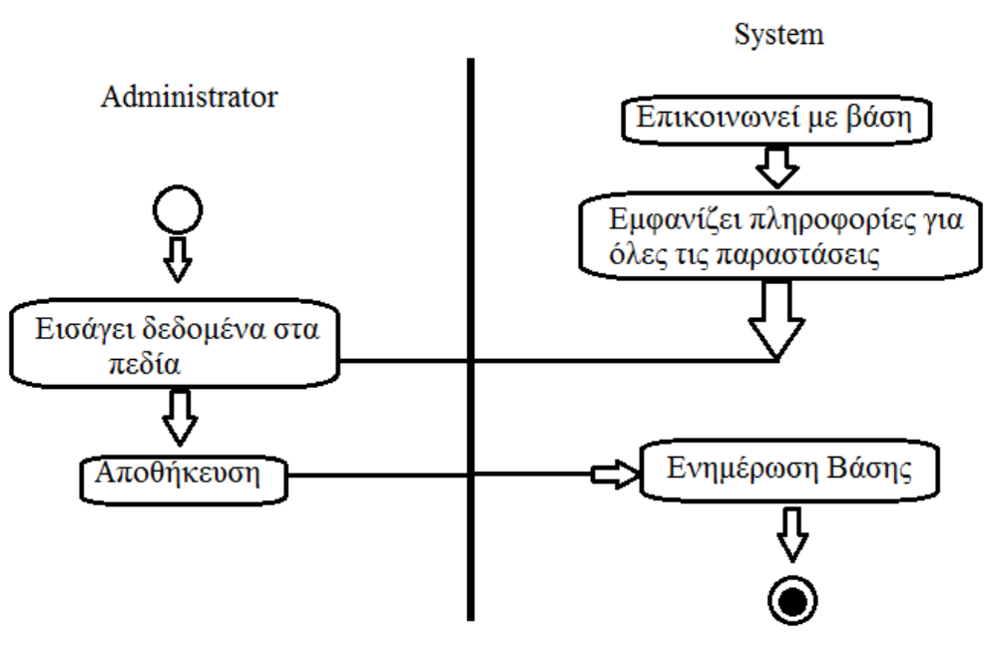
PMD : Οι αναφορές για τα αποτελέσματα Static Analysis PMD βρίσκονται στον επισυναπτόμενο φάκελο reports. Ακολουθέι ένα screenshot.
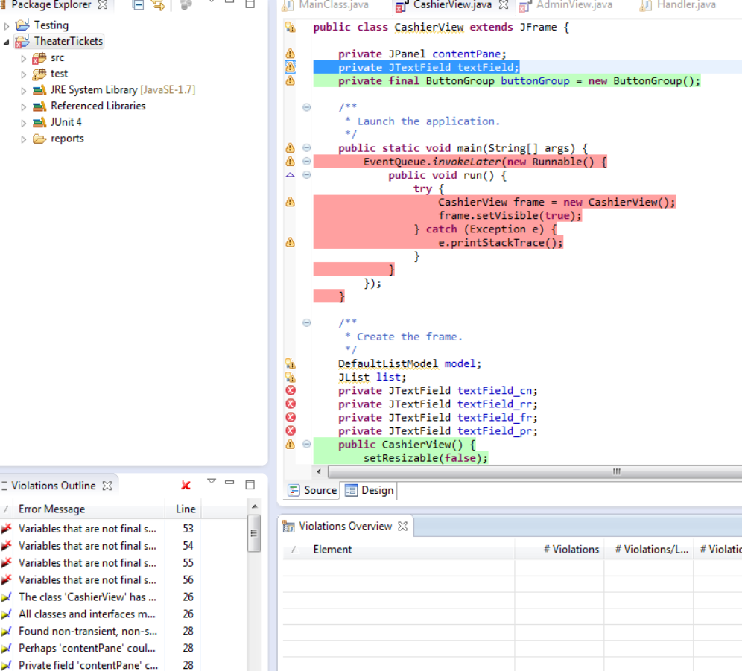
Μέθοδος JUnit : Επιτυγχάνεται 65,2% κάλυψη κώδικα, ακολουθεί ένα screenshot και ο κώδικας της κλάσης TestClass

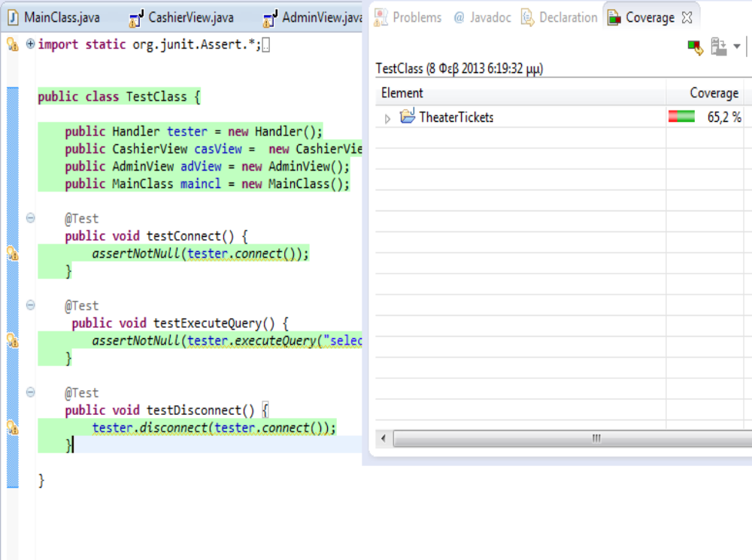
Πηγαίος κώδικας
MainClass

public class MainClass {

public static void main(String[] args) {

CashierView cView =new CashierView();
cView.setVisible(true);

}

}

Handler

import java.sql.*;

public class Handler {

public static Connection connect()
{
Connection connection = null;
try {
// Load the JDBC driver
String driverName = "com.mysql.jdbc.Driver"; // MySQL MM JDBC driver
Class.forName(driverName);

// Create a connection to the database

String url = "jdbc:mysql://127.0.0.1:3306/TheaterDB";
String username = "root";
String password = "root";
connection = DriverManager.getConnection(url, username, password);
} catch (ClassNotFoundException e) {
// Could not find the database driver
} catch (SQLException e) {
// Could not connect to the database
}
return connection;
}

public static ResultSet executeQuery(String query, Connection connection)
{
if (connect()!=null)
{
try {
Statement statement = connection.createStatement();
statement.execute(query);
return statement.getResultSet();
} catch (SQLException e) {
// TODO Auto-generated catch block
e.printStackTrace();
}
}

return null;
}

public static void disconnect(Connection connection)
{
if (connection !=null)
{
try {
connection.close();
} catch (SQLException e) {
// TODO Auto-generated catch block
e.printStackTrace();
}
}
}
}
CashierView

import java.awt.Color;
import java.sql.Connection;
import java.sql.ResultSet;
import java.sql.SQLException;
import java.awt.EventQueue;
import java.awt.SystemColor;
import java.awt.event.MouseAdapter;
import java.awt.event.MouseEvent;
import javax.swing.DefaultListModel;
import javax.swing.ButtonGroup;
import javax.swing.JButton;
import javax.swing.JCheckBox;
import javax.swing.JFrame;
import javax.swing.JLabel;
import javax.swing.JList;
import javax.swing.JPanel;
import javax.swing.JRadioButton;
import javax.swing.JTextField;
import javax.swing.SwingConstants;
import javax.swing.border.EmptyBorder;
import javax.swing.JTable;
import java.awt.event.ActionListener;
import java.awt.event.ActionEvent;

public class CashierView extends JFrame {

private JPanel contentPane;
private JTextField textField;
private final ButtonGroup buttonGroup = new ButtonGroup();

/**
* Launch the application.
*/
public static void main(String[] args) {
EventQueue.invokeLater(new Runnable() {
public void run() {
try {
CashierView frame = new CashierView();
frame.setVisible(true);
} catch (Exception e) {
e.printStackTrace();
}
}
});
}

/**
* Create the frame.
*/
DefaultListModel model;
JList list;
private JTextField textField_cn;
private JTextField textField_rr;
private JTextField textField_fr;
private JTextField textField_pr;
public CashierView() {
setResizable(false);
setDefaultCloseOperation(JFrame.EXIT_ON_CLOSE);
setBounds(100, 100, 640, 480);
contentPane = new JPanel();
contentPane.setBackground(SystemColor.inactiveCaption);
contentPane.setBorder(new EmptyBorder(5, 5, 5, 5));
setContentPane(contentPane);
contentPane.setLayout(null);

JLabel label = new JLabel("\u03A0\u03A1\u039F\u0393\u03A1\u0391\u039C\u039C\u0391 \u03A0\u0391\u03A1\u0391\u03A3\u03A4\u0391\u03A3\u0395\u03A9\u039D");
label.setHorizontalAlignment(SwingConstants.CENTER);
label.setBounds(10, 11, 203, 23);
contentPane.add(label);

model = new DefaultListModel();
final JList list = new JList(model);
list.setBounds(20, 45, 429, 111);
contentPane.add(list);

String query = "select * from Tickets;";
Connection con = Handler.connect();
ResultSet rs = Handler.executeQuery(query, con);

try{
while (rs.next()){

String str=rs.getString(2) + " "+rs.getString(4) + " "+rs.getString(5);

model.addElement(str);
}
} catch (SQLException e1) {
// TODO Auto-generated catch block
e1.printStackTrace();
}
finally
{
Handler.disconnect(con);
}

JButton btnNewButton = new JButton("\u0395\u03A0\u0399\u039B\u039F\u0393\u0397");
btnNewButton.addActionListener(new ActionListener() {
public void actionPerformed(ActionEvent arg0) {
int i = list.getSelectedIndex();
i++;
String query = "select * from Tickets where ID="+i+";";
Connection con = Handler.connect();
ResultSet rs = Handler.executeQuery(query, con);

try{
while (rs.next()){

String str=rs.getString(3);
textField.setText(str);
str=rs.getString(6);
textField_fr.setText(str);
str=rs.getString(7);
textField_cn.setText(str);
str=rs.getString(8);
textField_rr.setText(str);
str=rs.getString(9);
textField_pr.setText(str);

}
} catch (SQLException e1) {
// TODO Auto-generated catch block
e1.printStackTrace();
}
finally
{
Handler.disconnect(con);
}
}
});
btnNewButton.addMouseListener(new MouseAdapter() {
@Override
public void mouseClicked(MouseEvent arg0) {

}
});
btnNewButton.setBounds(496, 64, 98, 67);
contentPane.add(btnNewButton);

JLabel label_1 = new JLabel("\u03A0\u0395\u03A1\u0399\u0393\u03A1\u0391\u03A6\u0397");
label_1.setHorizontalAlignment(SwingConstants.CENTER);
label_1.setBounds(10, 179, 73, 29);
contentPane.add(label_1);

textField = new JTextField();
textField.setBounds(20, 215, 429, 80);
contentPane.add(textField);
textField.setColumns(10);

JLabel label_2 = new JLabel("\u0395\u039B\u0395\u03A5\u0398\u0395\u03A1\u0395\u03A3 \u0398\u0395\u03A3\u0395\u0399\u03A3:");
label_2.setBounds(30, 306, 142, 23);
contentPane.add(label_2);

final JRadioButton radioButton = new JRadioButton("\u0395\u039C\u03A0\u03A1\u039F\u03A3");
buttonGroup.add(radioButton);
radioButton.setBounds(158, 336, 91, 38);
contentPane.add(radioButton);

final JRadioButton radioButton_1 = new JRadioButton("\u039A\u0395\u039D\u03A4\u03A1\u039F",true);
buttonGroup.add(radioButton_1);
radioButton_1.setBounds(264, 336, 91, 38);
contentPane.add(radioButton_1);

JRadioButton radioButton_2 = new JRadioButton("\u03A0\u0399\u03A3\u03A9");
buttonGroup.add(radioButton_2);
radioButton_2.setBounds(364, 336, 85, 38);
contentPane.add(radioButton_2);

JCheckBox checkBox = new JCheckBox("\u039C\u0395\u0399\u03A9\u039C\u0395\u039D\u039F");
checkBox.addMouseListener(new MouseAdapter() {
@Override
public void mouseClicked(MouseEvent arg0) {
int i = list.getSelectedIndex();
i++;
String query = "select * from Tickets where ID="+i+";";
Connection con = Handler.connect();
ResultSet rs = Handler.executeQuery(query, con);

try{
while (rs.next()){

String str=rs.getString(10);
textField_pr.setText(str);

}
} catch (SQLException e1) {
// TODO Auto-generated catch block
e1.printStackTrace();
}
finally
{
Handler.disconnect(con);
}

}
});
checkBox.setBounds(30, 377, 98, 38);
contentPane.add(checkBox);

JLabel label_4 = new JLabel("\u0395\u03A0\u0399\u039B\u039F\u0393\u0397 \u0398\u0395\u03A3\u0397\u03A3");
label_4.setHorizontalAlignment(SwingConstants.CENTER);
label_4.setBounds(20, 340, 118, 14);
contentPane.add(label_4);

JLabel label_5 = new JLabel("\u03A4\u0399\u039C\u0397:");
label_5.setHorizontalAlignment(SwingConstants.CENTER);
label_5.setBounds(296, 392, 47, 23);
contentPane.add(label_5);

JButton button = new JButton("\u0395\u039A\u03A4\u03A5\u03A0\u03A9\u03A3\u0397");
button.addActionListener(new ActionListener() {
public void actionPerformed(ActionEvent arg0) {
int i = list.getSelectedIndex();
i++;
String query=null;
if (radioButton.isSelected()){
int fr=Integer.parseInt(textField_fr.getText());
fr--;
textField_fr.setText(String.valueOf(fr));
query = "update Tickets set Front="+fr+" where ID="+i+";";
}else if(radioButton_1.isSelected()){
int cn=Integer.parseInt(textField_cn.getText());
cn--;
textField_cn.setText(String.valueOf(cn));
query = "update Tickets set Center="+cn+" where ID="+i+";";
}else{
int rr=Integer.parseInt(textField_rr.getText());
rr--;
textField_rr.setText(String.valueOf(rr));
query = "update Tickets set Rear="+rr+" where ID="+i+";";
}

Connection con = Handler.connect();
Handler.executeQuery(query, con);

Handler.disconnect(con);

}
});
button.setBounds(496, 343, 98, 67);
contentPane.add(button);

JButton btnAdmin = new JButton("ADMIN");
btnAdmin.addMouseListener(new MouseAdapter() {
@Override
public void mouseClicked(MouseEvent arg0) {
AdminView aView = new AdminView();
aView.setVisible(true);
}
});
btnAdmin.setBounds(496, 203, 98, 67);
contentPane.add(btnAdmin);

textField_cn = new JTextField();
textField_cn.setHorizontalAlignment(SwingConstants.CENTER);
textField_cn.setEditable(false);
textField_cn.setBounds(264, 307, 91, 20);
contentPane.add(textField_cn);
textField_cn.setColumns(10);

textField_rr = new JTextField();
textField_rr.setHorizontalAlignment(SwingConstants.CENTER);
textField_rr.setEditable(false);
textField_rr.setBounds(363, 307, 86, 20);
contentPane.add(textField_rr);
textField_rr.setColumns(10);

textField_fr = new JTextField();
textField_fr.setHorizontalAlignment(SwingConstants.CENTER);
textField_fr.setEditable(false);
textField_fr.setBounds(158, 307, 91, 20);
contentPane.add(textField_fr);
textField_fr.setColumns(10);

textField_pr = new JTextField();
textField_pr.setHorizontalAlignment(SwingConstants.TRAILING);
textField_pr.setEditable(false);
textField_pr.setBounds(364, 386, 86, 29);
contentPane.add(textField_pr);
textField_pr.setColumns(10);
}
}
AdminView

import java.awt.BorderLayout;
import java.awt.EventQueue;

import javax.swing.JFrame;
import javax.swing.JPanel;
import javax.swing.border.EmptyBorder;
import java.awt.GridLayout;

import javax.swing.DefaultListModel;
import javax.swing.JLabel;
import javax.swing.JList;
import javax.swing.JButton;
import java.awt.Color;
import java.sql.Connection;
import java.sql.ResultSet;
import java.sql.SQLException;

import javax.swing.JTextField;
import javax.swing.SwingConstants;
import java.sql.Connection;
import java.sql.ResultSet;
import java.sql.SQLException;
import javax.swing.DefaultListModel;
import java.awt.event.ActionListener;
import java.awt.event.ActionEvent;

public class AdminView extends JFrame {

private JPanel contentPane;
private JTextField textField;
private JTextField textField_1;
private JTextField textField_2;
private JTextField textField_3;
private JTextField textField_4;
private JTextField textField_5;
JList list;
DefaultListModel model;
/**
* Launch the application.
*/
public static void main(String[] args) {
EventQueue.invokeLater(new Runnable() {
public void run() {
try {
AdminView frame = new AdminView();
frame.setVisible(true);
} catch (Exception e) {
e.printStackTrace();
}
}
});
}

/**
* Create the frame.
*/
public AdminView() {
setResizable(false);
setDefaultCloseOperation(JFrame.EXIT_ON_CLOSE);
setBounds(100, 100, 640, 480);
contentPane = new JPanel();
contentPane.setBackground(new Color(238, 232, 170));
contentPane.setBorder(new EmptyBorder(5, 5, 5, 5));
setContentPane(contentPane);
contentPane.setLayout(null);

JLabel label = new JLabel("\u03A0\u0391\u03A1\u0391\u03A3\u03A4\u0391\u03A3\u0395\u0399\u03A3");
label.setBounds(10, 11, 137, 27);
contentPane.add(label);

final DefaultListModel model = new DefaultListModel();
final JList list = new JList(model);
list.setBounds(10, 52, 450, 87);
contentPane.add(list);
String query = "select * from Tickets;";
Connection con = Handler.connect();
ResultSet rs = Handler.executeQuery(query, con);

try{
while (rs.next()){

String str=rs.getString(2) + " "+rs.getString(4) + " "+rs.getString(5);

model.addElement(str);
}
} catch (SQLException e1) {
// TODO Auto-generated catch block
e1.printStackTrace();
}
finally
{
Handler.disconnect(con);
}

JButton button_1 = new JButton("\u0394\u0399\u0391\u0393\u03A1\u0391\u03A6\u0397");
button_1.addActionListener(new ActionListener() {
public void actionPerformed(ActionEvent arg0) {
int i = list.getSelectedIndex();
i++;
String query = "delete from Tickets where ID="+i+";";
Connection con = Handler.connect();
Handler.executeQuery(query, con);
query = "select * from Tickets;";
ResultSet rs = Handler.executeQuery(query, con);
model.clear();

try{
while (rs.next()){

String str=rs.getString(2) + " "+rs.getString(4) + " "+rs.getString(5);

model.addElement(str);
}
} catch (SQLException e1) {
// TODO Auto-generated catch block
e1.printStackTrace();
}
finally
{
Handler.disconnect(con);
}

}
});
button_1.setBounds(484, 83, 116, 27);
contentPane.add(button_1);

JLabel label_1 = new JLabel("\u039D\u0395\u0391 \u03A0\u0391\u03A1\u0391\u03A3\u03A4\u0391\u03A3\u0397");
label_1.setBounds(10, 163, 137, 27);
contentPane.add(label_1);

textField = new JTextField();
textField.setBounds(111, 190, 349, 20);
contentPane.add(textField);
textField.setColumns(10);

textField_1 = new JTextField();
textField_1.setBounds(111, 221, 349, 66);
contentPane.add(textField_1);
textField_1.setColumns(10);

textField_2 = new JTextField();
textField_2.setBounds(110, 298, 86, 20);
contentPane.add(textField_2);
textField_2.setColumns(10);

textField_3 = new JTextField();
textField_3.setBounds(374, 298, 86, 20);
contentPane.add(textField_3);
textField_3.setColumns(10);

textField_4 = new JTextField();
textField_4.setBounds(110, 342, 196, 20);
contentPane.add(textField_4);
textField_4.setColumns(10);

textField_5 = new JTextField();
textField_5.setBounds(374, 342, 86, 20);
contentPane.add(textField_5);
textField_5.setColumns(10);

JButton btnNewButton = new JButton("\u0391\u03A0\u039F\u0398\u0397\u039A\u0395\u03A5\u03A3\u0397");
btnNewButton.addActionListener(new ActionListener() {
public void actionPerformed(ActionEvent e) {
String query = "insert into Tickets values("+(model.size()+1);
String str=textField.getText();
query=query+",'"+str;
str=textField_1.getText();
query=query+"','"+str;
str=textField_4.getText();
query=query+"','"+str;
str=textField_5.getText();
query=query+"','"+str+"',30,30,30";
str=textField_2.getText();
query=query+","+str;
str=textField_3.getText();
query=query+","+str+");";
Connection con = Handler.connect();
Handler.executeQuery(query, con);
query = "select * from Tickets;";
ResultSet rs = Handler.executeQuery(query, con);
model.clear();

try{
while (rs.next()){

str=rs.getString(2) + " "+rs.getString(4) + " "+rs.getString(5);

model.addElement(str);
}
} catch (SQLException e1) {
// TODO Auto-generated catch block
e1.printStackTrace();
}
finally
{
Handler.disconnect(con);
}
}

});
btnNewButton.setBounds(484, 382, 116, 27);
contentPane.add(btnNewButton);

JLabel label_2 = new JLabel("\u03A4\u0399\u03A4\u039B\u039F\u03A3 ");
label_2.setHorizontalAlignment(SwingConstants.TRAILING);
label_2.setBounds(52, 192, 48, 17);
contentPane.add(label_2);

JLabel label_3 = new JLabel("\u03A0\u0395\u03A1\u0399\u0393\u03A1\u0391\u03A6\u0397");
label_3.setHorizontalAlignment(SwingConstants.TRAILING);
label_3.setBounds(10, 221, 90, 14);
contentPane.add(label_3);

JLabel label_4 = new JLabel("\u03A4\u0399\u039C\u0397");
label_4.setHorizontalAlignment(SwingConstants.TRAILING);
label_4.setBounds(64, 300, 36, 17);
contentPane.add(label_4);

JLabel label_5 = new JLabel("\u039C\u0395\u0399\u03A9\u039C\u0395\u039D\u0397 \u03A4\u0399\u039C\u0397");
label_5.setHorizontalAlignment(SwingConstants.TRAILING);
label_5.setBounds(259, 298, 105, 20);
contentPane.add(label_5);

JLabel label_6 = new JLabel("\u0397\u039C\u0395\u03A1\u039F\u039C\u0397\u039D\u0399\u0391");
label_6.setHorizontalAlignment(SwingConstants.TRAILING);
label_6.setBounds(10, 342, 90, 20);
contentPane.add(label_6);

JLabel label_7 = new JLabel("\u03A9\u03A1\u0391");
label_7.setHorizontalAlignment(SwingConstants.TRAILING);
label_7.setBounds(316, 344, 48, 17);
contentPane.add(label_7);
}

}
Screenshots:

Cashier

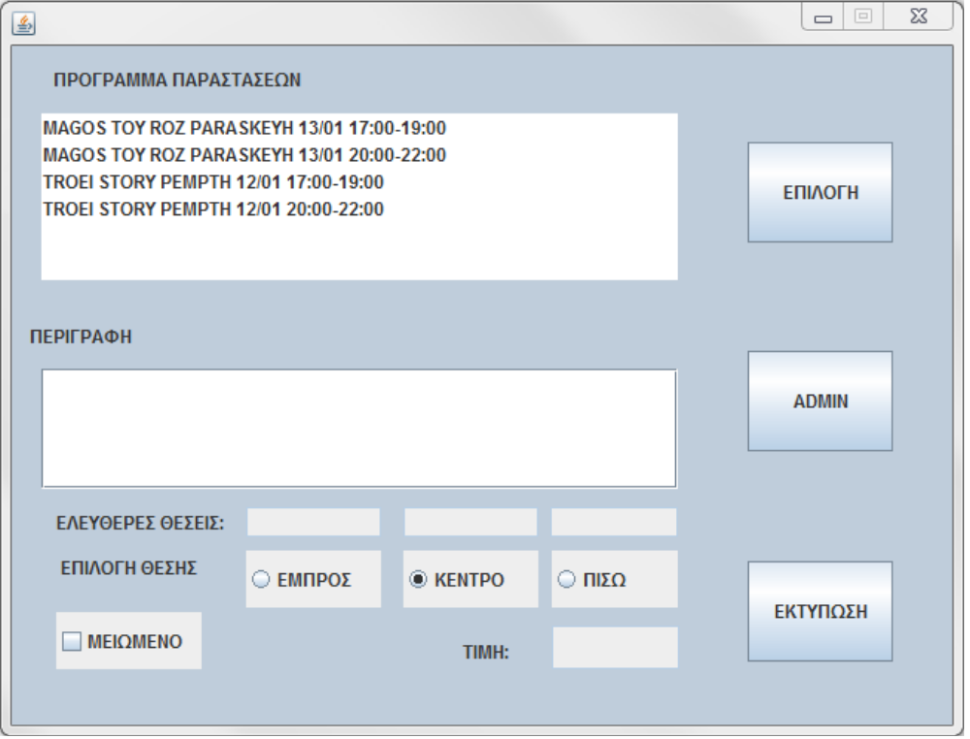
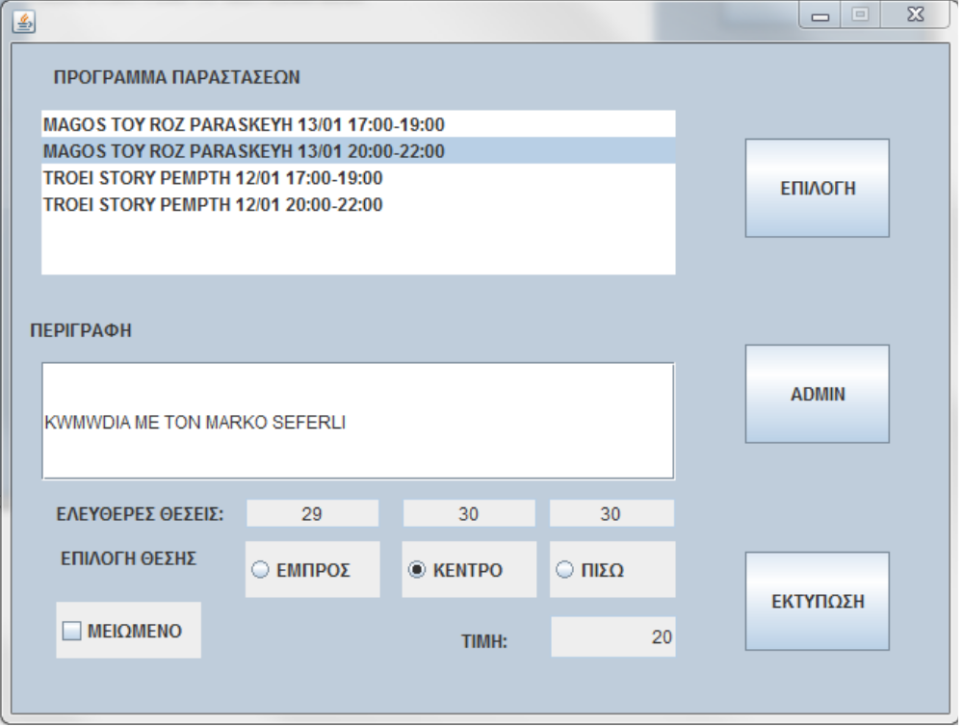
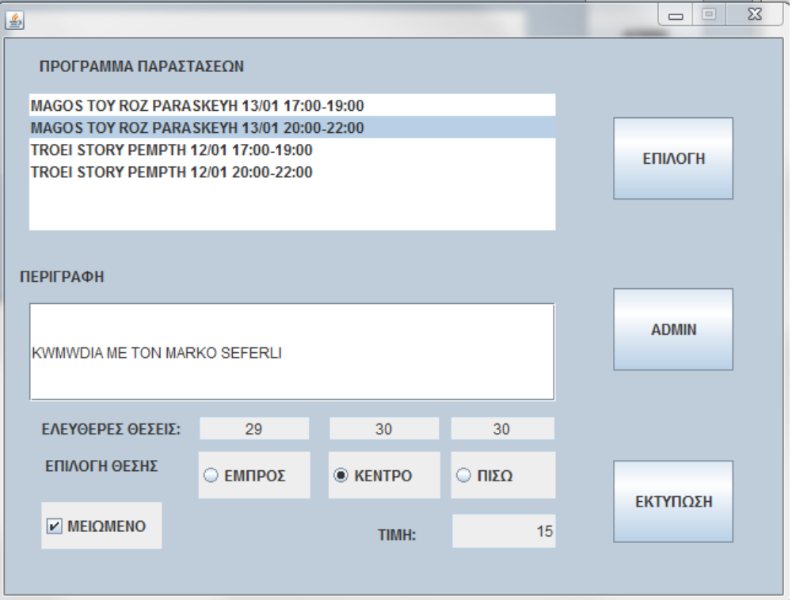
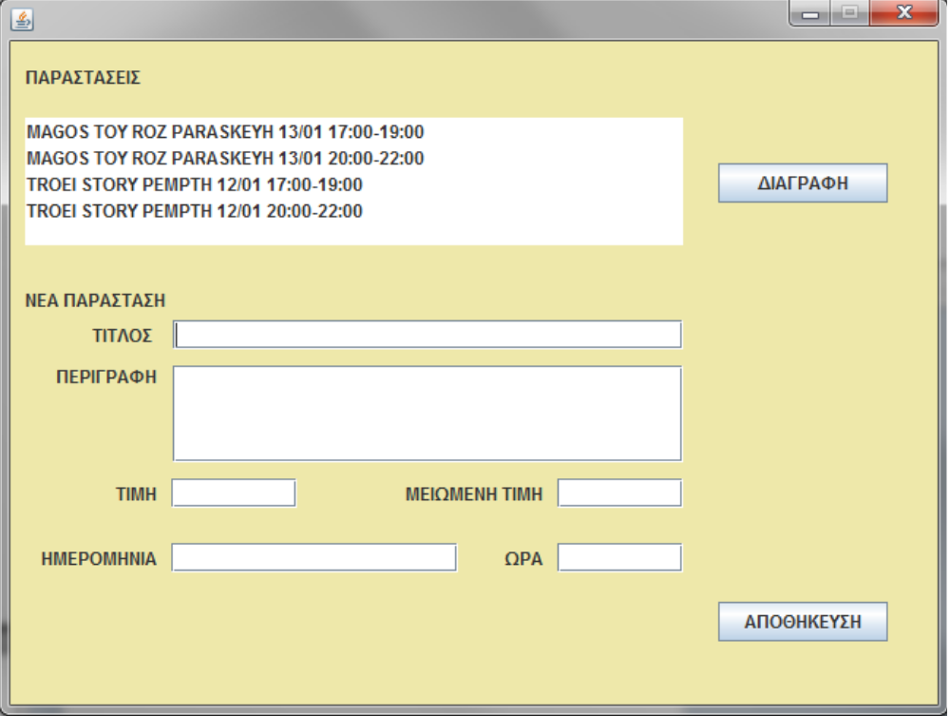
Administrator

